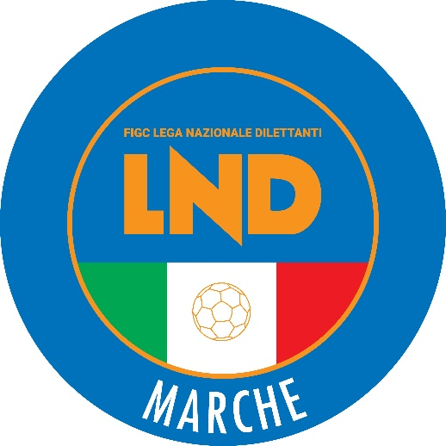 | Federazione Italiana Giuoco Calcio  Lega Nazionale Dilettanti  COMITATO REGIONALE MARCHE  Via Schiavoni, snc - 60131 ANCONA  CENTRALINO: 071 285601 - FAX: 071 28560403  sito internet: www.figcmarche.it  e-mail: cr.marche01@lnd.it  pec: marche@pec.figcmarche.it
Stagione Sportiva 2024/2025

Comunicato Ufficiale N° 185 del 24 febbraio 2025

CORTE SPORTIVA D’APPELLO TERRITORIALE

La Corte sportiva d’appello territoriale presso il Comitato Regionale Marche, composta da

Avv. Piero Paciaroni – Presidente

Dott. Giovanni Spanti – Vicepresidente

Avv. Francesco Scaloni – Componente

Dott. Lorenzo Casagrande Albano – Componente Segretario f.f.

Avv. Francesco Paoletti – Componente

Dott.ssa Donatella Bordi – Componente

nella riunione del 24 febbraio 2025 ha pronunciato le seguenti decisioni

Reclamo n. 34/CSAT 2024/2025
Dispositivo n. 35/CSAT 2024/2025

a seguito del reclamo n. 34 promosso dalla società U.S. PINTURETTA FALCOR in data 16/02/2025 avverso la sanzione sportiva della squalifica per 3 (tre) giornate al calciatore FILIPPO RAFFAELI applicata dal Giudice sportivo territoriale del Comitato Regionale Marche con delibera pubblicata sul c.u. n. 174 del 12/02/2025, ha emesso il seguente

DISPOSITIVO
P.Q.M.
la Corte sportiva d’appello territoriale, definitivamente pronunciando, respinge il reclamo come sopra proposto dalla U.S. PINTURETTA FALCOR.

Dispone addebitarsi il relativo contributo e manda alla Segreteria del Comitato Regionale Marche per gli adempimenti conseguenti.

Così deciso in Ancona, nella sede della FIGC - LND - Comitato Regionale Marche, in data 24 febbraio 2025.
Il Relatore e Presidente
F.to in originale
Piero Paciaroni
Depositato in Ancona in data 24 febbraio 2025
Il Segretario f.f.
F.to in originale
Lorenzo Casagrande Albano

Reclamo n. 35/CSAT 2024/2025

a seguito del reclamo n. 35 promosso dalla società U.S. RECANATESE S.S.D. in data 17/02/2025 avverso la sanzione sportiva della perdita della gara 0-3 ed inibizione fino al 26/02/2025 del sig. ANDREA PAOLONI applicata dal Giudice sportivo territoriale del Comitato Regionale Marche con delibera pubblicata sul c.u. n. 174 del 12/02/2025, ha emesso la seguente

ORDINANZA
P.Q.M.
la Corte sportiva d’appello territoriale rinvia il procedimento al 03/03/2025 per la sola decisione.

Così deciso in Ancona, nella sede della FIGC - LND - Comitato Regionale Marche, in data 24 febbraio 2025.

Il Relatore Il Presidente
F.to in originale F.to in originale Francesco Scaloni Piero Paciaroni

Depositato in Ancona in data 24 febbraio 2025
Il Segretario f.f.
F.to in originale
Lorenzo Casagrande Albano

Pubblicato in Ancona ed affisso all’albo del C.R.M. il 24/02/2025

Il Segretario  (Angelo Castellana) | Il Presidente  (Ivo Panichi)

